***P r o c e n t a***

***Vymezení pojmů***

***Procento****je bezrozměrná jednotka, rovná jedné setině.*

*Procenta jsou způsobem, jak vyjádřit část celku (zlomek), pomocí jednoduššího čísla.*

*Například „45 %“ (45 procent) = 45/100, = 0,45.*

Při výpočtu příkladů, které se týkají procent, se setkáváme se třemi základními

pojmy: **základ (z)**, **počet procent (p)**, **procentová část (č)**.

Z těchto tří údaje dva známe a třetí můžeme vypočítat.

***Motivační příklad:*** V bedýnce máme 200 hrušek, z toho je 50 hrušek zelených a 150 hrušek žlutých. Jaká část celku (kolik procent) je žlutých hrušek?

*Řešení:* **základ (100 %)** ….. . jsou všechny hrušky ……. 200 hrušek

**procentová část** …….množství žlutých hrušek … 150 hrušek

**počet procent** ……… vztah mezi počtem žlutých hrušek a všech hrušek

dohromady ……… *v našem případě neznámá*

***Motivační příklad:*** Z jaké částky platím daň, když **5%** daň činila 250 Kč?

*Řešení:* **základ ( 100%)** …. Z čeho platím daň ….. *v našem případě neznámá*

**procentová část** …. zaplacená částka …………….. 250 Kč

**počet procent** …… jak velikou část platím ……….5 % z celku

***1 % …… je jedna setina celku***

**1 % …… je jedna setina celku**

1 procento (1 %) z daného celku (základu) je 1/100 = 0,01 z tohoto celku (základu).

1 % z 500 Kč představuje 5 Kč

1 % z 0,23 km představuje 0,002 3 km tj. 2,3 m

*Zpátky na motivační příklad:*

V prvním příkladě 1 % představuje 200 : 100 =**2 hrušky.**

V druhém případě 1% představuje 250 : 5 = **50 Kč.**

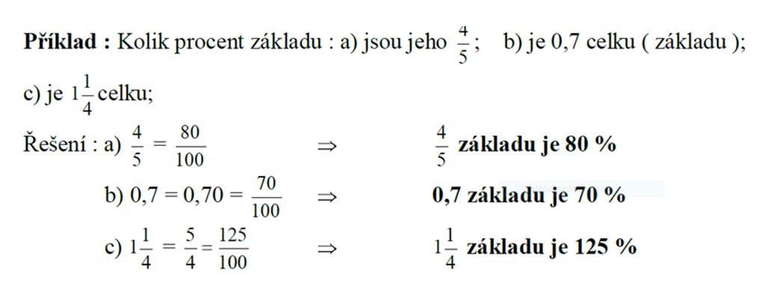

***I. Výpočet procentové části***

***Příklad 1:*** Ve škole je 800 žáků, z nich je 48 % chlapců. Kolik je ve škole chlapců, kolik děvčat?

100 % 800 žáků zkouška : 384

1 % 8 žáků + 416

chlapci 48 % 48.8 = 384 chlapců 800

dívky (100 % - 48 % = 52 %) 52.8 = 416 dívek *(nebo 800 – 384 = 416)*

Ve škole je 384 chlapců a 416 dívek.

***Příklad 2:*** Urči 27,2 % z 1 800 kg.

100 % 1 800 kg

1 % 18 kg

27,2 % 27,2.18 = 489,6 kg

27,2 % z 1 800 kg představuje 489,6 kg.

***Příklad 3:*** Váza stála původně 900 Kč. Její cena byla po slevě o 10 % nižší. Kolik

stála váza po slevě?

100 % 900 Kč

1 % 9 Kč

100 % - 10 % = 90 % 90.9 = 810 Kč

*Nebo 100 % 900 Kč*

*1 % 9 Kč*

*10 % 90 Kč*

*90 % 900 – 90 = 810 Kč*

Váza po slevě stála 810 Kč.

***Zrádné kaskádovité sčítání procent***

***Motivační příklad:*** Matěj vydělal první rok 10 000 Kč. Druhý rok dostal přidáno a zvýšili mu plat o 30 %. Další, třetí, rok dostal opět přidáno o 10 %. Jaký má nyní Matěj plat?

***Tenhle typ příkladů strašně svádí k tomu sečíst procenta. Vždyť stále – zdánlivě – počítáme se stejným základem, s Matějovým platem. Takže spočítáme 30 % + 10 % a přičteme to k jeho základnímu platu. Milan by tak vydělával 14 000 korun. Jenže ono to tak není!!!!!!!!! ☹ Projdeme si to.***

V prvním roce dostával 10 000Kč. V druhém roce dostával 10 000 + 30 %. Což je 13 000 Kč, jak jistě již sami spočítáte.

A nyní v dalším roce mu zvedli plat o deset procent. ***Jenže pozor!***

Základ již není oněch deset tisíc, které měl první rok. Základ je již třináct tisíc! ***(sčítat procenta můžeme jen v případě, že se ta procenta počítají ze stejného základu!!!!)***.

Takže poslední rok dostával Matěj 13 000 + 10 %, což je 14 300 Kč.

Řešení se 14 000 Kč bylo jednak špatné a jednak jsme chudáka Milana ošidili o 300 korun.

***Příklad 4:*** Richard si chce koupit učebnici matematiky. Před Vánoci ale knihu zdražili o 20%. Řekl si, že počká a koupí si ji po Vánocích. Udělal dobře, protože obchod po svátcích zlevnil knihu o 20%. Kolik stojí kniha - stejně jako před zdržením, nebo stojí více/méně?

***Zdravý rozum některých lidí opět velí, že kniha bude stát stejně, ale není to pravda.***

*Pojďme si to spočítat. Dejme tomu, že kniha stála 300 korun. 20% zdražení znamená, že kniha byla dražší o 20/100 ⋅ 300 = 60* korun. Kniha tak stála 360 korun.

Jenže 20% sleva už se nepočítá ze základu 300, ale ze základu 360! To znamená, že kniha zlevní o 20/100 ⋅ 360 = 72 korun. Kniha po slevě stojí 288 korun.

***II. Výpočet základu***

***Příklad 1:*** Výroba záclon byla v podniku překročena o 6 % a vyrobilo se 1 272 m

záclon. Urči plán výroby.

100 % plán

100% + 6 % =106 % skutečnost

106 % 1 272 m

1 % 1272:106 = 12 m

100 % 100.12 = 1 200 m

V podniku se mělo vyrobit 1 200 m záclon.

***Příklad 2:*** Výroba konví se v roce 2005 snížila proti roku 2004 o 10 % a vyrobilo se 738 000 konví. Kolik konví se vyrobilo v roce 2004?

100 % rok 2004

o 10 % méně → 90 % rok 2005

90 % 738 000 konví

1 % 738 000 : 90 = 8 200 konví

100 % 100.8 200 = 820 000 konví

V roce 2004 se vyrobilo 820 000 konví.

***Příklad 3:*** Neznámé číslo bylo zvětšeno o 15 % a dostali jsme 414. Urči neznámé číslo.

původní číslo 100 %

nové číslo 100 % + 15 % = 115 %

115 % 414

1 % 414:115 = 3,6

100 % 100.3,6 = 360

Neznámé číslo je 360.

***Příklad 4:*** Číslo ***x*** bylo zmenšeno o 4 % a dostali jsme 5280. Urči ***x***.

původní číslo ***x*** 100 %

nové číslo 100 % - 4 % = 96 %

96 % 5 280

1 % 5280:96 = 55

100 % 100.55 = 5 500

Hledané číslo ***x*** je 5 500.

***III. Výpočet počtu procent***

***Příklad 1:*** Místo plánovaných 400 ks výrobků jich podnik vyrobil 480 ks.

O kolik % překročil podnik plán? Na kolik % podnik splnil plán?

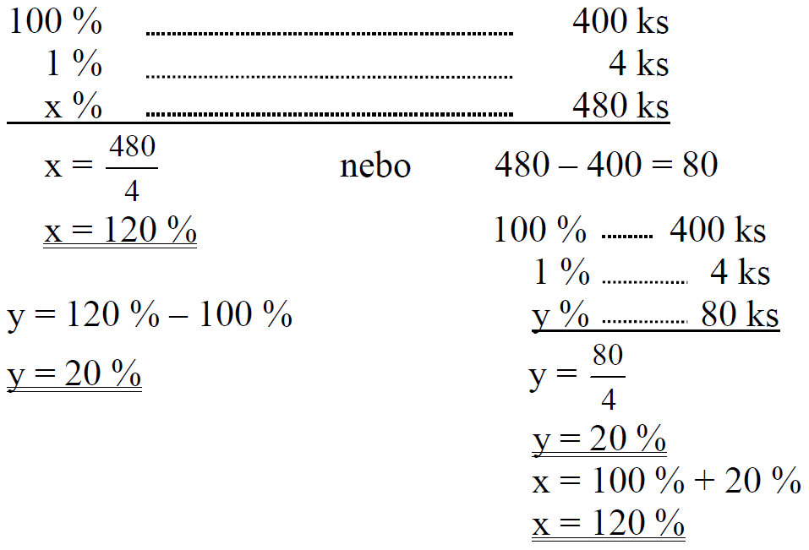

Podnik překročil plán o 20 %; plán splnil na 120 %.

***Příklad 2:*** Ze čtverce o straně 10 cm byl vystřižen obdélník o stranách 8 a 5 cm.

Urči procento odpadu.

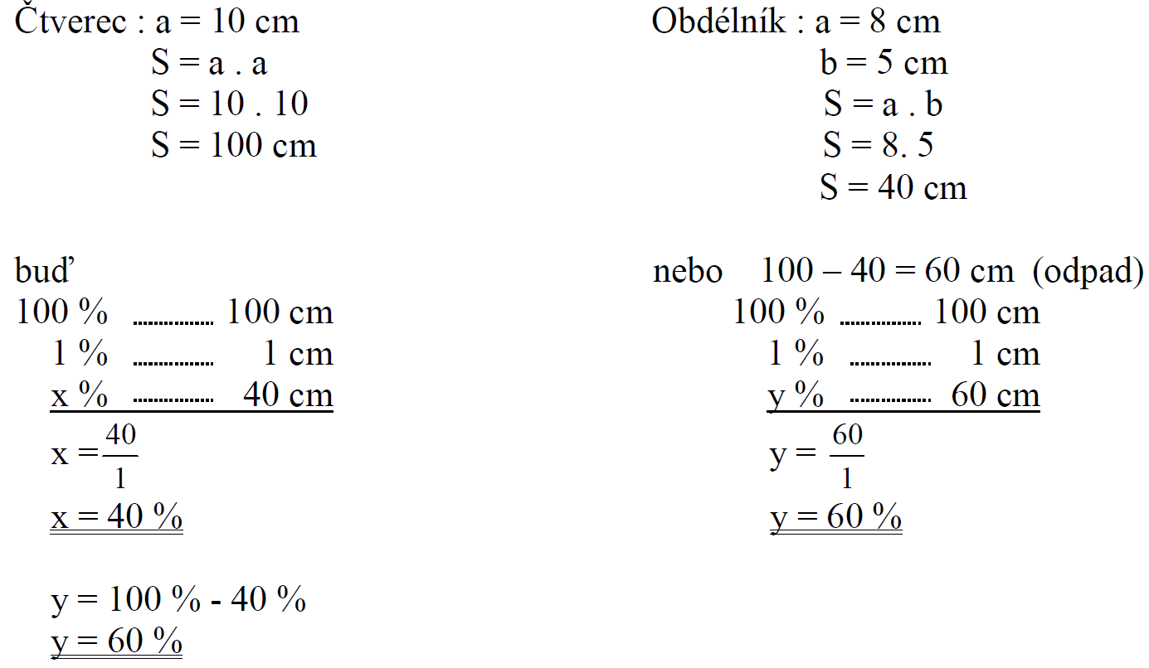

Odpad činí 60%.

**Promile**[**#**](https://matematika.cz/procenta#promile)

Promile se nejčastěji používají při měření alkoholu v krvi řidiče. Někteří lidé se mylně domnívají, že promile je tisícina z procenta, **ale to je chyba**, pozor na to. **Promile je tisícina z celku.** Jinak se s promilí počítá úplně stejně jako s procenty. Pokud chcete zjistit *x* promile z 5000, spočítáte to jako *x*1000⋅5000

. Místo 100 je ve jmenovateli zlomku 1000. Tři promile z 5000 tak je 31000⋅5000=3⋅5=15

Při výpočtech s procenty můžeme používat i zjednodušené vzorce. Podmínkou je, že údaje v procentech budeme do vzorců zapisovat ve tvaru ***desetinného čísla*** …

Tedy zkráceně:

*Příklad 1:* Vypočítej 25% z 500.



č = 500 . ***0,25*** = 125

*Příklad 2:* Vypočítej kolik % je 200 z 500.

p = 200:500= ***0,4*** → 40%

Příklad 3: Kolik je základ, je-li 25% 50?.

z = 150 : ***0,25*** = ***600***

Nebo rovnou používat vzorce:



***Jak je komu milé ….. ☺ !!!!***